**达州市中心城区2020年土地出让网络视频推介会**

**直播方案**

为搞好达州市2020年中心城区土地出让网络视频推介会直播工作，确保网络直播的顺利完成，制定以下直播方案：

**一：达州主会场**

（一）、会场布置：主会场设在达州市自然资源和规划局10楼大会议室，通过“小鱼易连”软件设备开展互联网会议直播，主会场协调电信布置200M上下对等的带宽。

（二）、会场机位：会场设置3个高清摄像机机位，通过导播台切换将实时直播画面传输至云导播台，同步实现网络会议推送。

**二：直播平台**

（一）、网络直播将通过“小鱼易连”软件在互联网进行同步直播；

（二）、直播信号通过视频会议系统、电脑、手机（不建议使用手机）等多种载体进行同步观看；

（三）、直播可实现百人会议，具有点名、举手发言等功能。

**三：企业直播终端**

本次参会注意事项：

1、各参会企业的网络带宽应大于10Mb/S。

2、各参会企业首先选择使用互联网PC电脑将信号接入本单位的视频大屏和音响系统，其次建议使用带摄像头和麦克风的高性能笔记本电脑或PC机参会，条件有限也可以使用手机观看。

3、提前下载好“小鱼易连软件或者APP”并完成注册，并修改名字（改成企业简称名，具体操作如下）以方便会议主持方调度。

4、完成以上准备工作后，请与会议技术支持单位联系，统一联调。

下载“小鱼易连软件”方法：

PC电脑端下载方法：浏览器输入下载网址：访问小鱼易连官网下载中心（<http://www.xylink.com/download>）

注册方法：

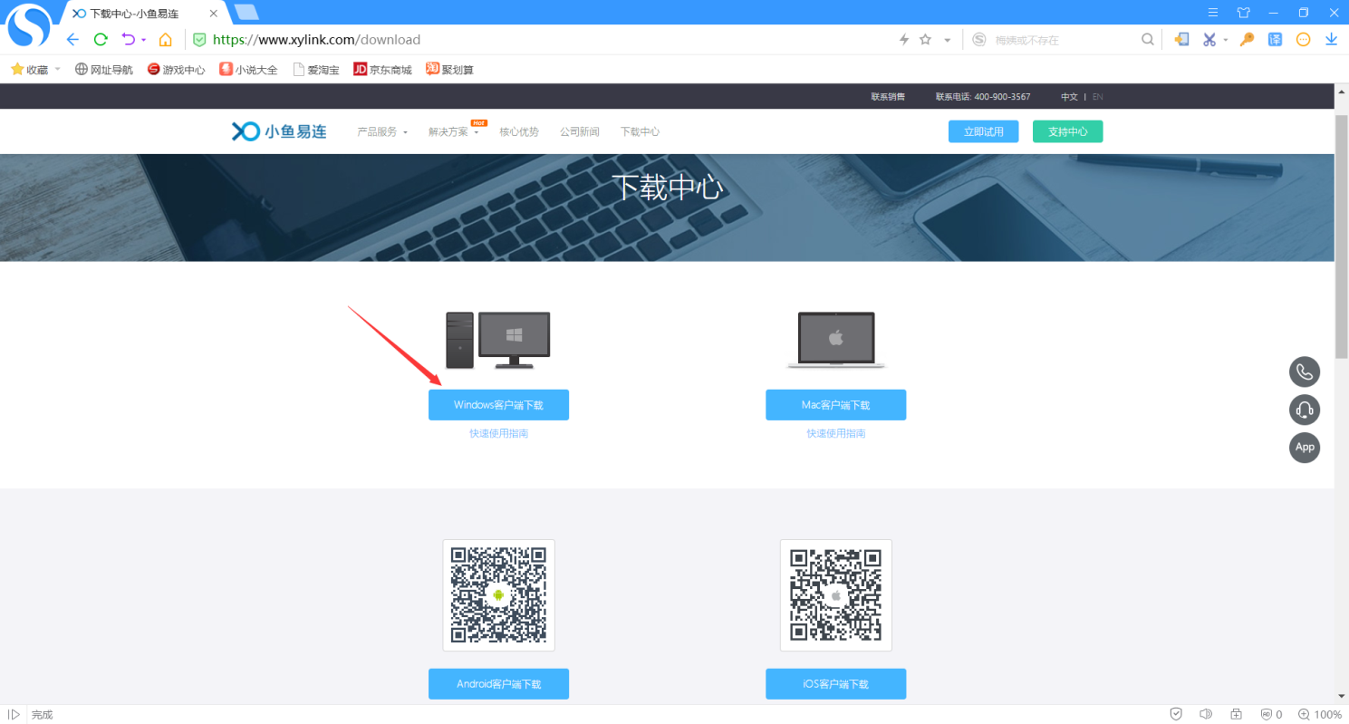

下载安装成功后，点击小鱼易连图标，启动应用点击注册账号按钮，根据注册提示完善个人信息（填手机号 验证码注册 设置名称跟密码）。

对于已注册用户，输入注册的手机号和密码，点击登录按钮，即可登录小鱼易连APP。

**手机用户下载方式：**

苹果手机：App Store商店搜索“小鱼易连app”直接下载

安卓手机：应用商店 应用宝直接搜索小鱼易连下载微信识别下载二维码



**四、主界面介绍：**

（一）电脑用户登录成功后，进入主界面

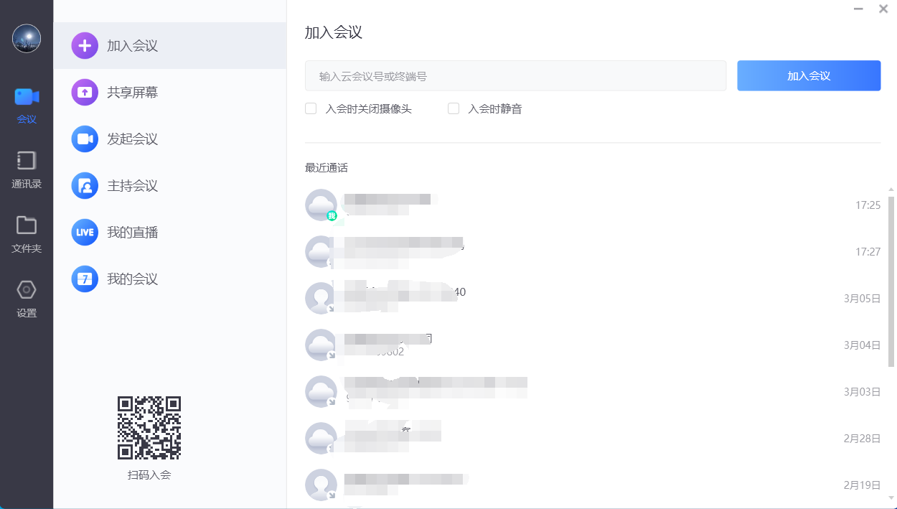

修改企业简称：

进入主界面点击设置——通用

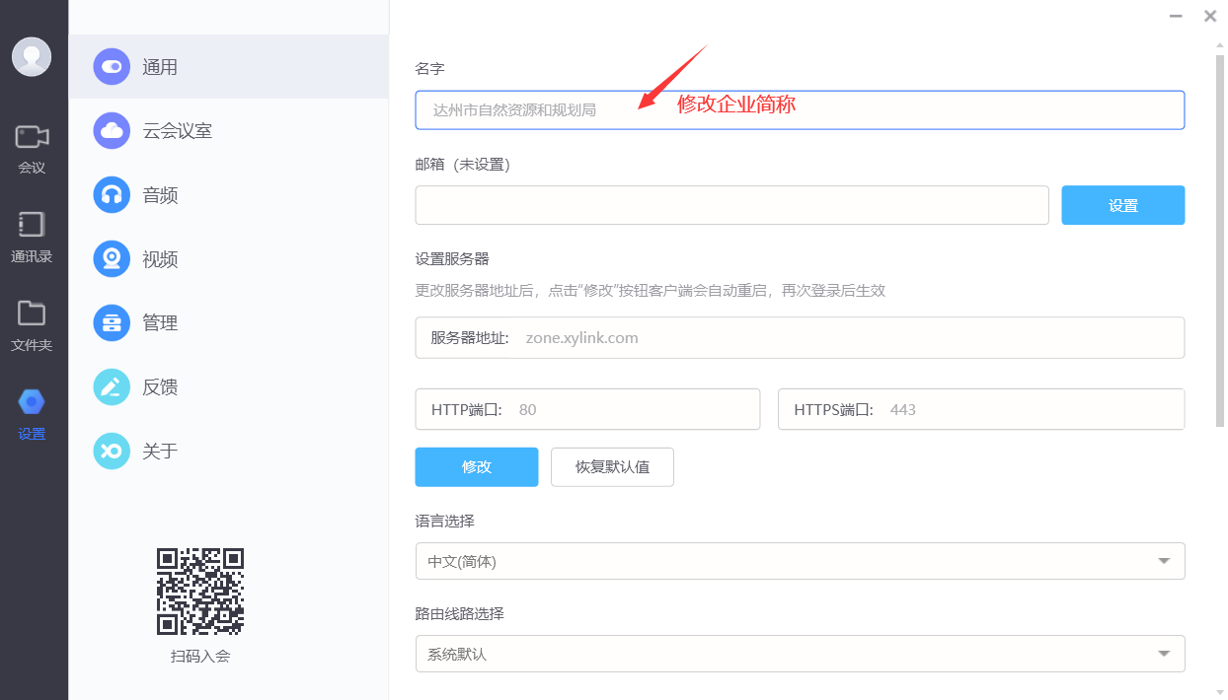

加入会议方法：

在小鱼易连软件的主界面，点击加入会议按钮，输入会议号，点击加入会议，如图所示。

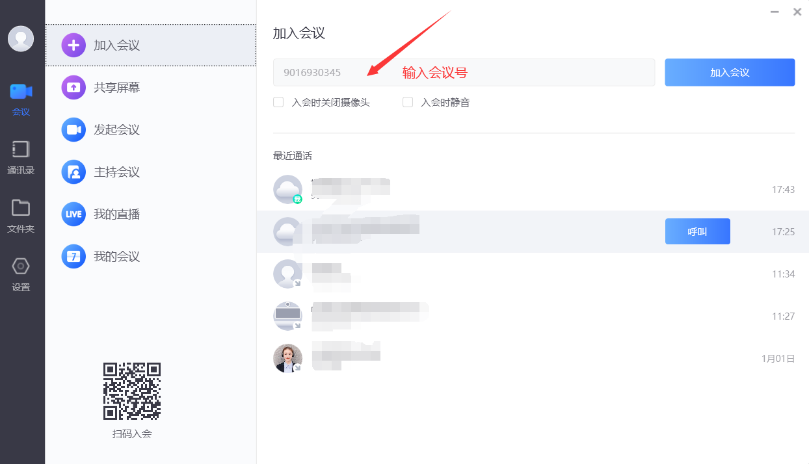

互动阶段发言：

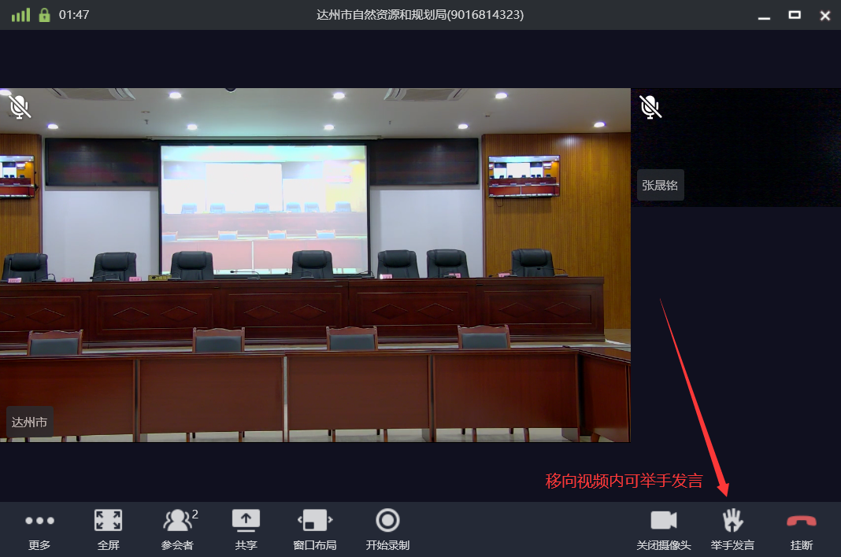

（二）手机用户登录成功后，进入APP主界面

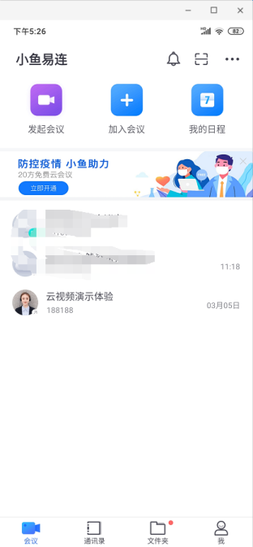

修改企业简称：

进入主界面点击我

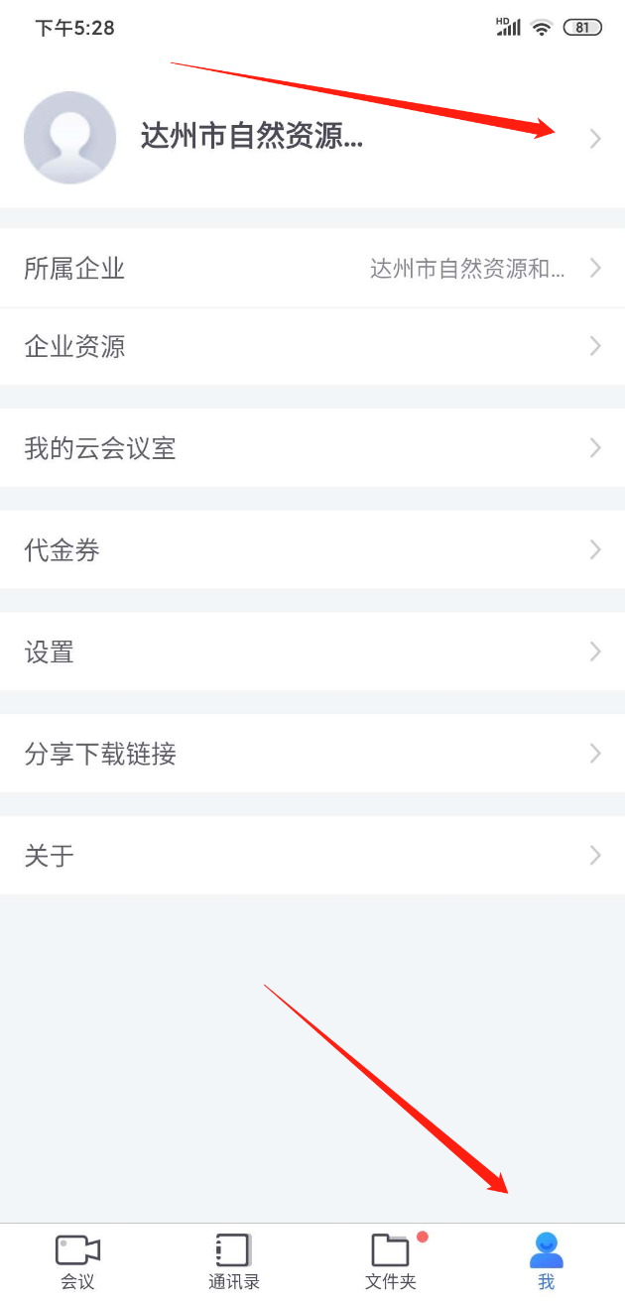 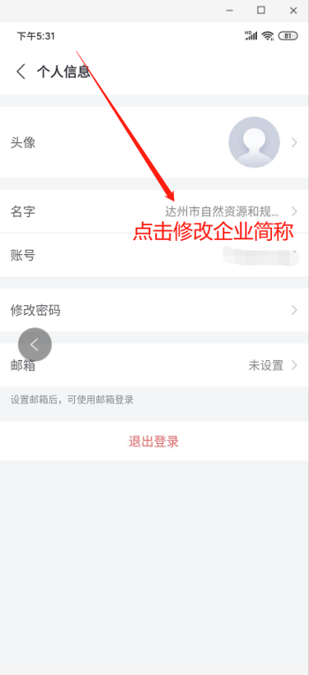

加入会议方法：

在小鱼易连APP的主界面，点击加入会议按钮，打开加入会议界面，如图所示。

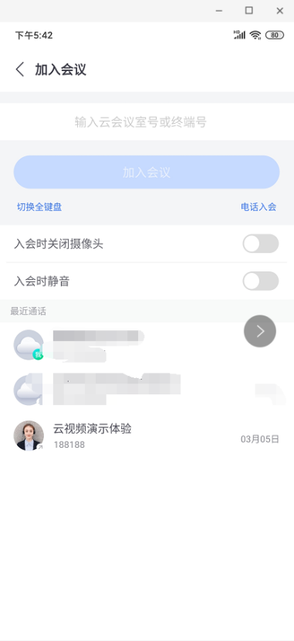

输入云会议号 例：0000000（会议号和密码在微信群公布）或直接点击下方的历史通话记录，点击加入会议按钮，发起视频呼叫。上述操作请在2020年3月10日17：00时前完成。发言：

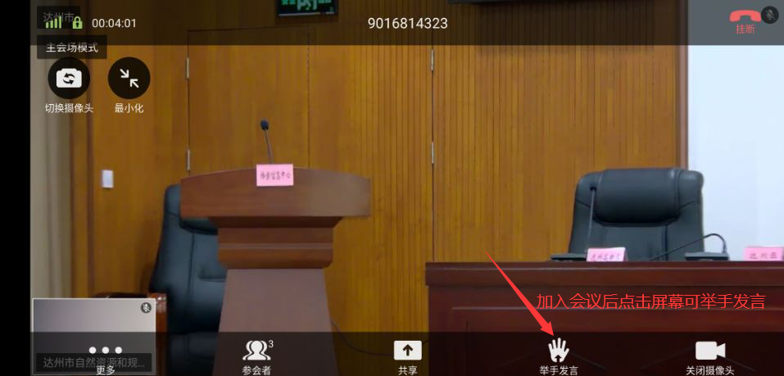

**五、技术保障**

本次网络推介会技术支持单位为达州市国土资源档案信息中心

技术联系人：赵鸿浩 联系电话：13551462125

苟 平 联系电话：19983757755

技术公司： 闵长辉 联系电话：13551445050

杨德颇 联系电话：15328963662

请各参会企业技术人员加入以下微信群并修改群备注为单位名，拟于3月10下午2点开始视频联调。各参会企业请于3月11日提前半小时入会。

